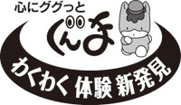
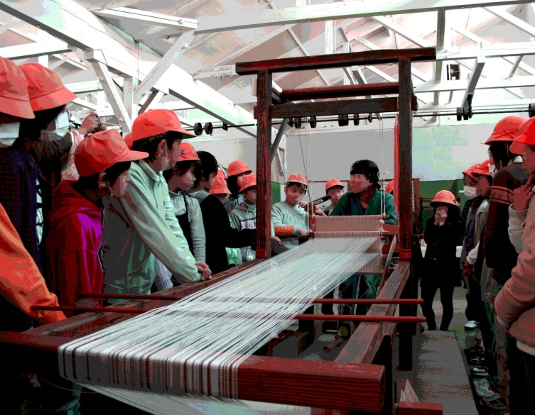
7月～9月 見逃せないイベント満載！！
着物を着て来館で、お得が一杯
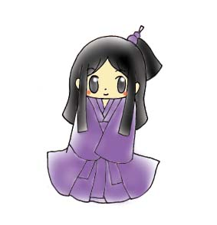
(浴衣もOK) 参考館見学・
手織り体験・写真撮影・庭園を眺めながらお茶の振る舞いをセットで980円。
(事前予約・当日受付も可)
お買い物も10％offです。
もりひで(ミュージアムショップ)
第一土曜日は、だれでも、全品10％割引

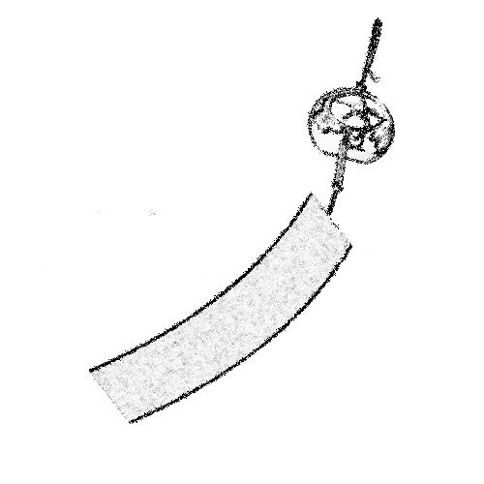
風鈴作り 織倉にて開催、材料費で参加出来ます。
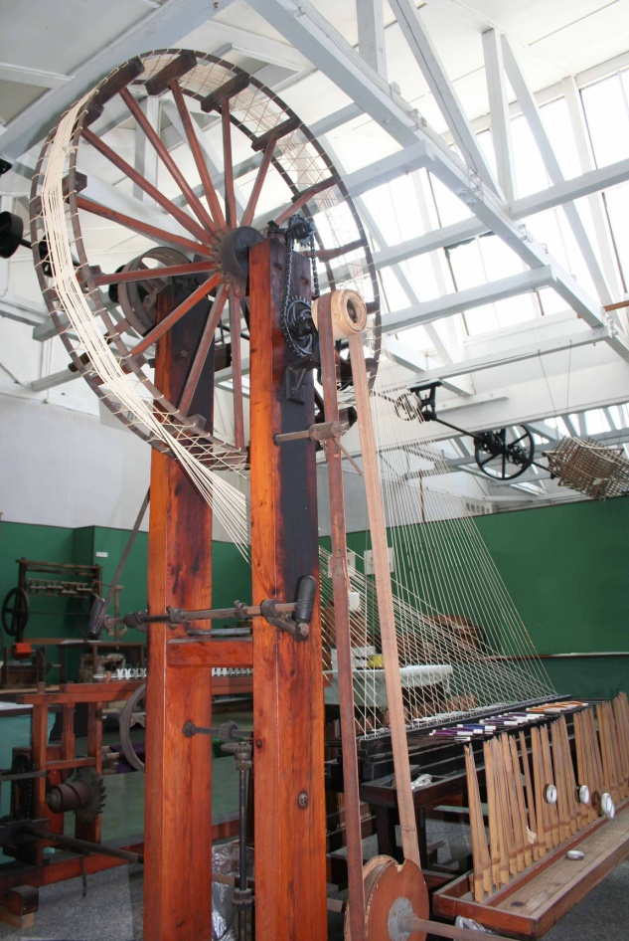
藍染で染めた紙などを使用して夏を涼しく過ごしましょう。ガラスの風鈴に顔料で絵を描く事が出来ます。
7月17・18日、24・25日の土・日に開催。予約制・申し込み順で定員締めき。(980円)

座繰(ざくり)の体験会
座繰にて、お蚕さんから生糸を引いて糸枠に巻いてもらいます。そこに絵付けをしたり、そのままでもインテリアになります。糸枠と一緒に記念として差し上げます。(1,680円)予約制。

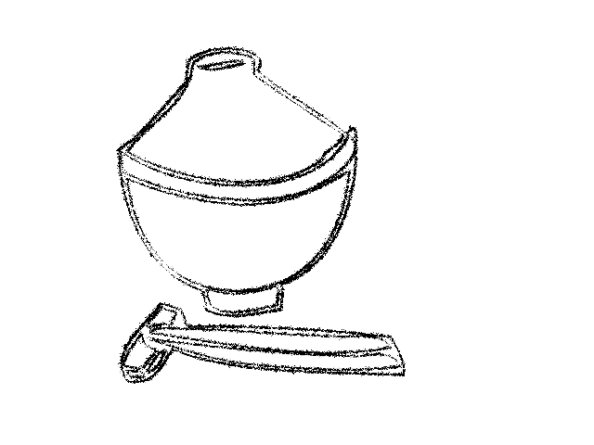
桐生名物を食す・織る・染める(一日楽しむ)
桐生のソースかつ丼を、日本庭園を眺めながらお食事ができます。参考館の見学・藍染ハンカチ体験・チビマットの手織り体験・お食事会をセットで、2,500円で楽しみませんか？
事前予約制で、4人～10人でお申し込み下さい。随時開催。

織物参考館“紫”ゆかり
桐生市東4-2-24
TEL ０２７７－４５－３１１１

その他イベント紹介。 (HP http://wwwmorihide.co.jp/)もご覧になってください。

御召・桐生織の製造過程の展示
・桐生織を代表する、御召織り(おめし)の製造過程を、実際に使われる八丁撚糸機などを使ってご紹介します。

特典付きアンケートの実施
・体験者、入館者の方にアンケートにお答えいただき、その中から抽選にて、織物カレンダー・手染めハンカチなどオリジナル製品が当たります。無料のお茶サービスもあります。

期間限定企画・手織り体験
・通常、予約で一杯の手織り機を、7月～9月の期間中に特別に増やして用意します。
チビマット手織り体験を同時に3人まで受け付ける事ができます。(840円)お問い合わせください。
- 但し、期間中、コースター織機はお休みです。テーブルセンター織機は受付中。

あなたのデザイン織ります
・あなたの考えた、織物デザインを正絹の名物布で織りだします。おひとり様だけの限定企画。30万円。
世界に一つだけの、帯を付けてみませんか？

ギャラリー織倉・展示会
毎月、新しい製品、企画が展示紹介される予定です。ご期待下さい。浴衣・下駄の特別販売会など。